1.龙游县2023年提前批新教师招聘报名
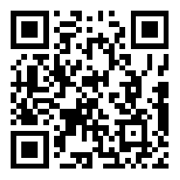
请用微信扫描二维码下载
龙游县2023年提前批新教师招聘报名
2.报名应提供的材料清单
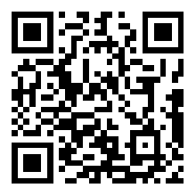
请用微信扫描二维码下载
报名应提供的材料清单
3.龙游县优秀教育人才招聘综合素质能力考评内容
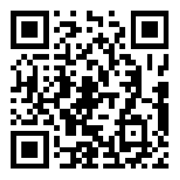
请用微信扫描二维码下载

